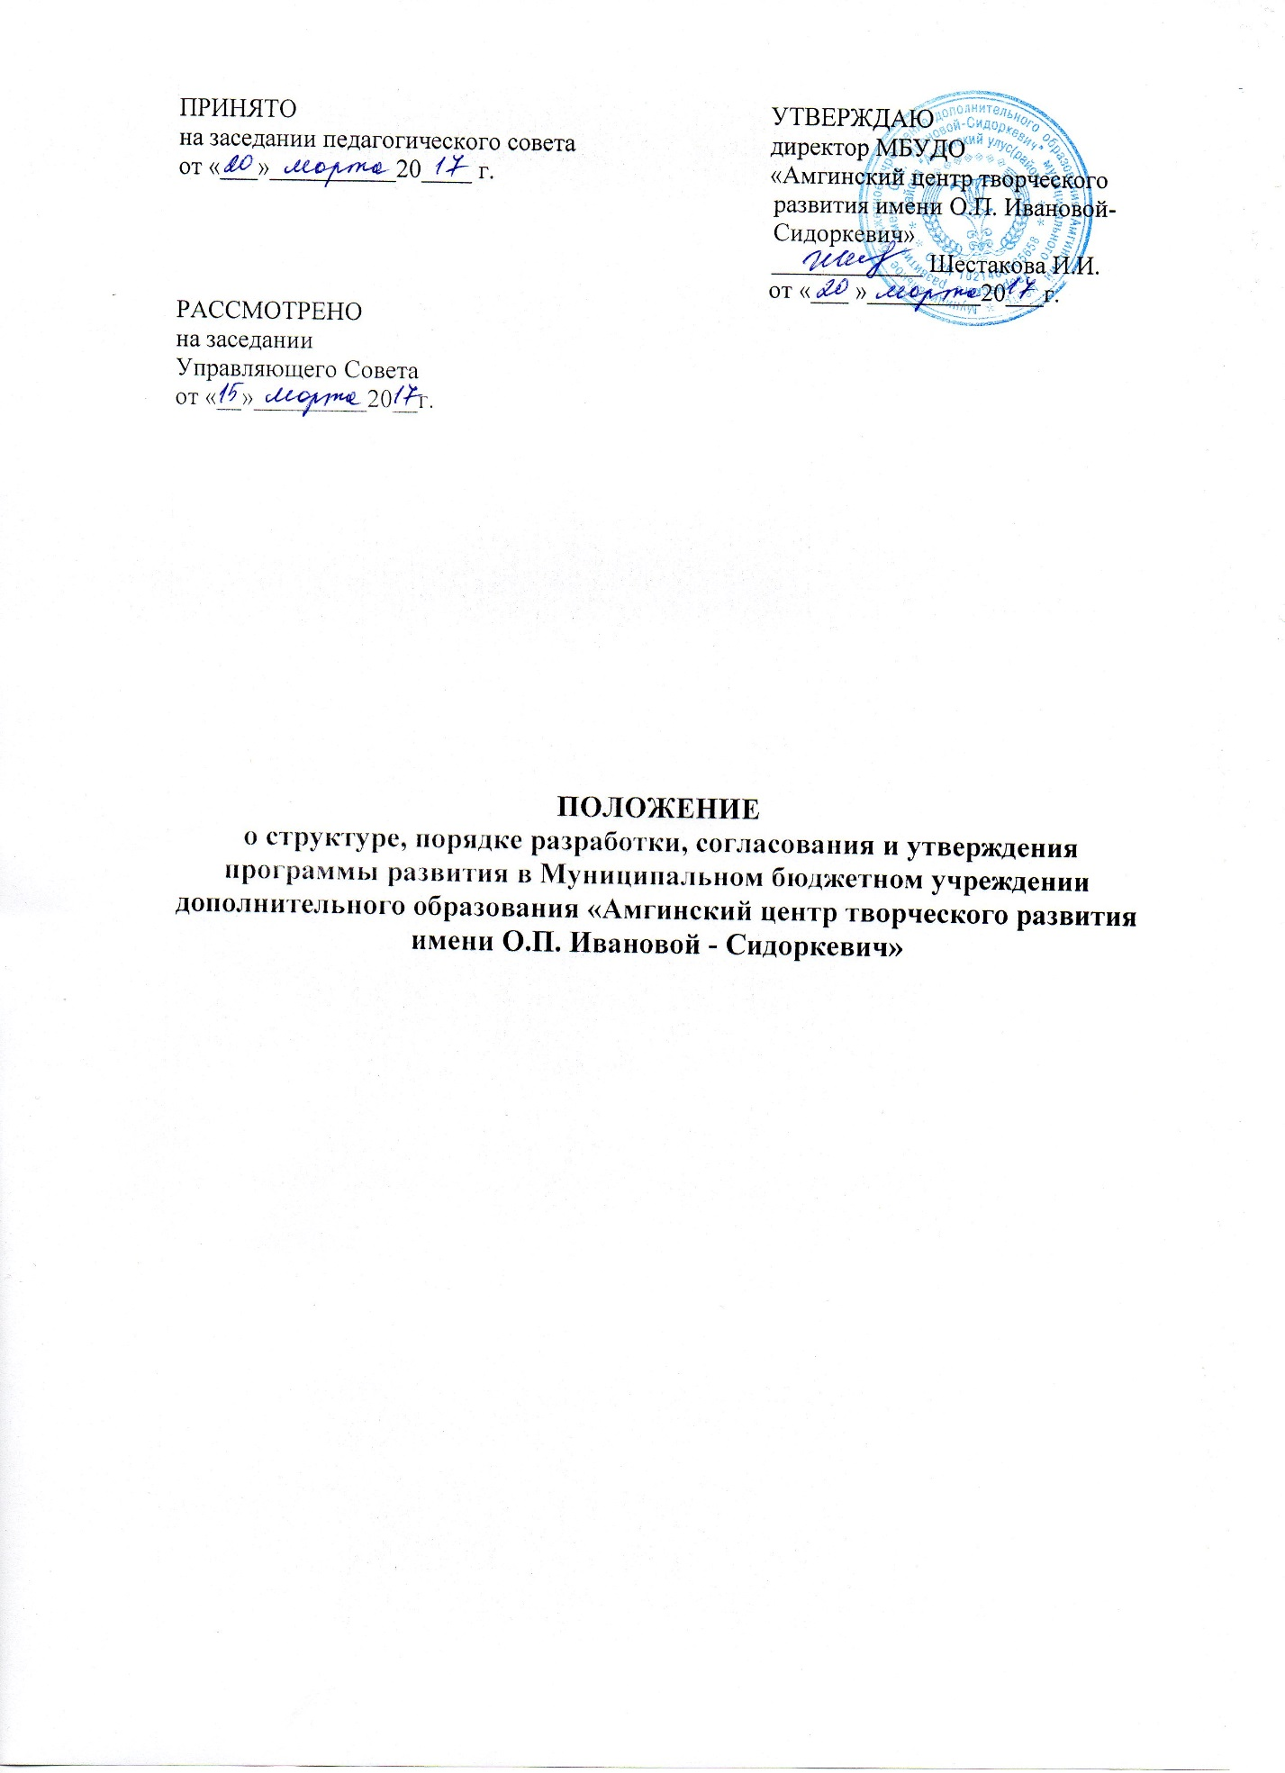

I. Общие положения
1.1. Настоящее Положение разработано в соответствии с пунктом 7 части 3 статьи 28 Федерального закона от 23.12.2012 №273-Ф3 «Об образовании в Российской Федерации», Концепцией Федеральной целевой программы развития образования на 2011-2015 годы, утвержденной Распоряжением Правительства Российской Федерации от 07.02.2011 №163- р., Федеральной целевой программой развития образования на 2011 - 2015 годы, утвержденной постановлением Правительства Российской Федерации от 07.02.2011 №61, государственной программой Российской Федерации «Развитие образования» на 20132020 годы, утвержденной постановлением Правительства Российской Федерации от 15.04.2014 №295, Уставом образовательной организации.
1.2. Положение о структуре, порядке разработки, согласования и утверждения программы развития (далее - Положение) определяет структуру, порядок разработки, согласования и утверждения программы развития, реализуемой в МБУДО «Амгинский ЦТР» (далее - Учреждение
1.3. Программа развития - стратегический документ Учреждения, регламентирующий и содержащий перечень мер, направленных на совершенствование и развитие образовательного процесса в условиях изменяющихся потребностей государства, общества и личности.
1.4. Программа развития Учреждения носит среднесрочный характер и разрабатывается на срок не менее пять лет.
1.5. Программа развития Учреждения - документ, отражающий системные, целостные изменения в Учреждении, сопровождающиеся программно-целевым управлением.
1.6. Программа развития Учреждения содержит утвержденные структурные компоненты.
1.7. Программа развития Учреждения разрабатывается рабочей группой, наделенной полномочиями в соответствии с приказом руководителя Учреждения и рассматривается органами управления, в компетенцию которых входят данные полномочия в соответствии с Уставом Учреждения.
1.8. Программа развития Учреждения утверждается после ее согласования с учредителем в соответствии с порядком проведения процедуры согласования программы развития Учреждения и реализуется самостоятельно при участии всех заинтересованных органов управления.
1.9. В Положение в установленном порядке могут вноситься изменения и (или) дополнения.
II. Цели, задачи и функции Программы
2.1. Главной целью Программы является создание и обеспечение условий для достижения в Учреждении соответствующего современным требованиям качества предоставления образовательных услуг.
2.2. Главная цель Программы при ее реализации в образовательной организации достигается через решение следующих основных сопровождающих целей.
2.3. Основными задачами Программы являются:
• фиксация и включение в контекст внешней среды существующего состояния и
перспектив развития Учреждения;
•выявление возможностей и ограничений, угроз и рисков, достижений и инновационного потенциала исполнителей, а также существующих проблем и недостатков;
- определение и описание образа желаемого будущего состояния Учреждения для формулирования стратегических и тактических целей Программы развития;
- определение и описание стратегии развития и разработка конкретного плана действий Учреждения, обеспечивающих достижение спланированных желаемых результатов, достижение целей и реализацию задач.
2.4. Основными функциями Программы являются:
- нормативная: является документом, обязательным для выполнения в полном объеме;
- целеполагания: определяет ценности и цели, ,ради достижения которых она разрабатывается в Учреждении;
- процессуальная: определяет логическую последовательность мероприятий по развитию Учреждения, организационные формы и методы, средства и условия процесса его развития;
- оценочная: выявляет качественные изменения в образовательном процессе посредством контроля и мониторинга хода и результатов реализации Программ
3. Структура и содержание Программы
3.1. Структура Программы определяется Учреждением самостоятельно.
3.2. Структура Программы Учреждения включает в себя следующие компоненты:
- паспорт Программы развития Учреждения;
- характеристику социального заказа потребителей услуг;
- проблемно-ориентированный анализ состояния и перспектив развития Учреждения;
- миссию, ключевую проектную идею, стратегическую цель, основные задачи и ожидаемые результаты реализации Программы развития Учреждения;
- концепцию планируемых изменении и приоритетные направления развития Учреждения;
- этапы и сроки реализации Программы развития Учреждения;
- проекты, подпрограммы, планы-графики реализации концепции планируемых изменений и основные мероприятия по их реализации; ресурсное обеспечение Программы развития Учреждения; управление рисками реализации Программы развития Учреждения; перечень показателей, целевых индикаторов и показателей задач Программы развития Учреждения.
3.3. Структура Программы может быть изменена в период ее разработки с учетом мнения коллегиальных органов управления, в компетенцию которых входят данные полномочия в соответствии с Уставом Учреждения.
3:4. Содержание Программы должно:
- отражать современные тенденции развития страны в целом и образования в частности;
- иметь инновационный характер;
- учитывать муниципальную специфику, традиции развития образования;
- быть преемственным предыдущей Программе (при наличии);
- обеспечивать решение проблем и задач в ходе мероприятий по реализации Программы развития Учреждения;
- определение форм, планов заданий и сроков подготовки проекта Программы развития Учреждения;
- представление проекта Программы развития Учреждения коллегиальным органам управления Учреждения с целью рассмотрения.
4.2. Разработанная Программа в установленном порядке рассматривается на заседаниях Педагогического совета и родительского комитета Учреждения.
4.3. Программа развития утверждается приказом руководителя Учреждения после согласования проекта Программы с администрацией МР «Амгинский улус (район)».
4.4. По итогам мониторинга, оценки маркетинговой стратегии Учреждения и накопления опыта работы в Программу развития Учреждения могут вноситься изменения и дополнения в соответствии с п.4.2, 4.3.
V. Согласование Программы с учредителем Учреждения
5.1. Согласование Программы развития Учреждения проводится администрацией МР «Амгинский улус (район)» на завершающем этапе разработки документа до его утверждения руководителем Учреждения в соответствии с Порядком проведения процедуры согласования программ развития муниципальных образовательных учреждений.
5.2. Разработанный учреждением проект Программы развития с целью согласования направляется в администрацию МР «Амгинский улус (район)».
VI. Порядок проведения мониторинга результатов реализации мероприятий Программы
6.1. Мониторинг результатов реализации мероприятий Программы организуется в установленном порядке путем сбора, обработки, анализа статистической, справочной и аналитической информации и оценки достигнутых результатов с периодичностью 1 раз в год. Данная оценка проводится на основании системы целевых индикаторов и показателей Программы.
6.2. Итоги оценки полученных результатов, проведенной на основании системы целевых индикаторов и показателей Программы, отражаются в статистической отчетности о реализации Программы, а также в иных документах описывающих реализацию Программы.
6.3. Исполнитель Программы представляет полученную в рамках проведения
мониторинга Программы статистическую и аналитическую информацию коллегиальному органу управления для принятия управленческих решений.
VII. 3аключительиые положения и делопроизводство
7.1. Программа оформляется в соответствии с инструкцией по делопроизводству Учреждения
7.2. На титульном листе указывается:
- наименование Учреждения;
- гриф «УТВЕРЖДЕНО» (в правом верхнем углу)',
- гриф «СОГЛАСОВАНО» (в левом верхнем углу);
- название Программы (при наличии)',
- срок реализации Программы;
- гриф «РАССМОТРЕНО» (под названием Программы справа)',
- год составления Программы с указанием города.
Публичность (открытость) информации о значениях целевых индикаторов и показателей, о результатах мониторинга хода реализации Программы обеспечйвается размещением оперативной информации в сети Интернет на официальном сайте Учреждения в порядке, установленном Положением о сайте Учреждения и обновлении информации об Учреждении.
7.4. Программа является обязательной частью документации Учреждения и хранится в течение 3 лет.
7.5. Настоящее Положение вступает в силу с 2 марта 2018 года.

